Ejercicio Voluntario Nº3. Unidad Didáctica 2
Completar el código JavaScript proporcionado para que se añadan nuevos elementos a la lista cada vez que se pulsa sobre el botón. Utilizar las funciones DOM para crear nuevos nodos y añadirlos a la lista existente. Al igual que sucede en el ejercicio anterior, la acción de pinchar sobre un botón forma parte de los "Eventos" de JavaScript que se ven en el siguiente capítulo. En este ejercicio, sólo se debe saber que al pinchar sobre el botón, se ejecuta la función llamada anade().
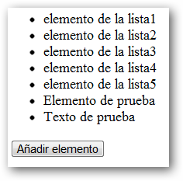

Código ejemplo sobre el que trabajaremos:
<!DOCTYPE html PUBLIC "-//W3C//DTD XHTML 1.0 Transitional//EN" "http://www.w3.org/TR/xhtml1/DTD/xhtml1-transitional.dtd">
<html xmlns="http://www.w3.org/1999/xhtml">
<head>
<meta http-equiv="Content-Type" content="text/html; charset=iso-8859-1" />
<title>EV3_UD2</title>
<script type="text/javascript">
function anade() {

}

</script>
</head>
<body>
<ul id="lista">
<li>elemento de la lista1</li>
<li>elemento de la lista2</li>
<li>elemento de la lista3</li>
<li>elemento de la lista4</li>
<li>elemento de la lista5</li>
</ul>
<input type="button" value="Añadir elemento" onclick="anade();">
</body>
</html>

